 | Votre contact : Marion  Votre référence : 25863 | marion@zen-fr.com  02.53.35.70.28
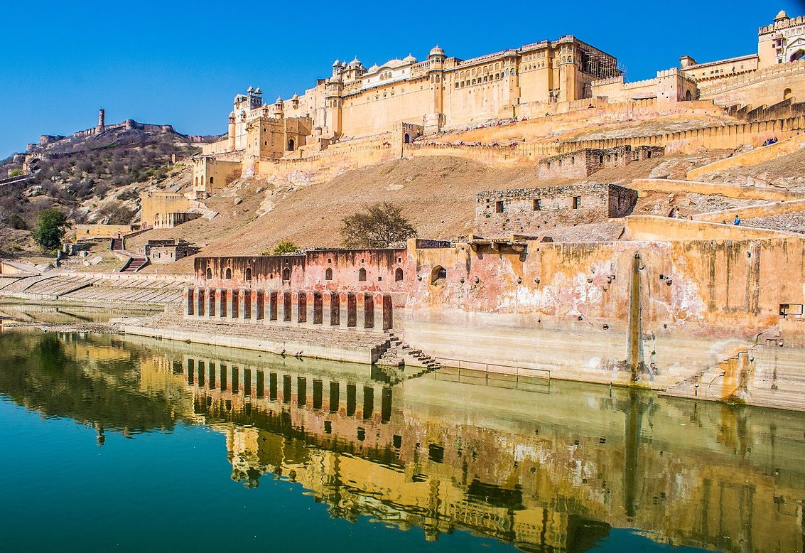

INDE DU NORD VOYAGE DE NOCES
14 JOURS / 12 NUITS

L’Inde, un pays où fleurit la beauté ! Si une image de l’Inde repose en chacun de nous, c’est en raison de l’aspect universel de la civilisation de ce grand pays !

Voici un voyage dans un pays de légendes, le Rajasthan. Sur une terre aride, les maharajas ont construit des palais de rêve qui accueillent des voyageurs. Ce voyage vous emmène de manoirs en palais, de havelis en demeures princières dans un monde digne des Mille et une Nuits ! Envoûtante, fascinante, déconcertante, paradoxale… l’Inde est à ce point multiple qu’une vie ne suffirait pas à l’appréhender dans sa globalité.
LES ETAPES

Jour 01 : Paris  Delhi

Jour 02 : Delhi

Jour 03 : DELHI  UDAIPUR

Jour 04 : UDAIPUR

Jour 05 : Udaipur / Ranakpur (93 km/ 02 h15 min) / Jodhpur (156 km/ 03 h)

Jour 06 : Jodhpur / Jaisalmer (281 km/ 04 h 50 min)

Jour 07 : Jaisalmer

Jour 08 : JAISALMER / BIKANER (330 km / 4h45)

Jour 09 : BIKANER / SAMODE (310kms / 5h)

Jour 10 : SAMDE / Jaipur (51 kms / 1h)

Jour 11 : Jaipur

Jour 12 : JAIPUR / ABHANERI (95kms / 2h15) / Agra (156kms / 2h40)

Jour 13 : Agra / Delhi (240kms / 4h)

Jour 14 : Delhi  Paris

le programme

Jour 01 : Paris  Delhi

Rendez-vous à l’aéroport de Paris Charles de Gaulle.
Formalités d’enregistrement et d’embarquement.
Envol à destination de Delhi à 19h35 sur la compagnie Air India en vol direct.
Toutes prestations et nuit à bord.

Jour 02 : Delhi

Arrivée à Delhi à 08h10.
Accueil par votre chauffeur, rencontre avec votre guide local francophone et départ pour une première découverte de Delhi.
Passage obligé pour découvrir le Nord du pays, la capitale indienne propose une introduction beaucoup plus progressive à cet « Etat-monde » que sa rivale économique et culturelle du sud, Bombay. Plus que tout, Delhi offre un condensé de l’Inde moderne où les hommes d’affaires de New Delhi cohabitent avec les bazars populaires d’Old Delhi.
Visite de la mosquée Jama Masjid et des bazars du vieux Delhi.
En haut d’une volée de marches, la Jama Masjid impressionne par la symétrie de ses trois énormes dômes en grès rouge et marbre blanc qui chapeautent sa salle de prières et qui sont flanqués de deux minarets de 40 m (épaules et genoux doivent être couverts).
Passage par l’India Gate et son avenue qui mène au Palais présidentiel « Rashtrapati Bhawan ».
Haut de 42 mètres de haut, cet arc de triomphe est orné des 85 000 noms des soldats de l’armée des Indes tombés au champ d’honneur pendant la guerre 14-18.
Découverte ensuite du Radj Gaht, en souvenir de Mahatma Gandhi.
Fin des visites de la journée avec le Qtub Minar, vestige le mieux préservé de la première cité musulmane édifiée à l’emplacement de l’actuelle Delhi.
La tour de la Victoire est le minaret d’une mosquée qui ne vit jamais le jour. Ses 5 étages, formant une tour de 72 m de hauteur et de 14 m de diamètre à la base, rétrécissent progressivement. Sur les 3 premiers, construits en grès rouge, des sourates du Coran sont reproduites à même la pierre.
Transfert à l’hôtel. Installation en début d’après-midi.
Repas libres.
Nuit à l’hôtel.

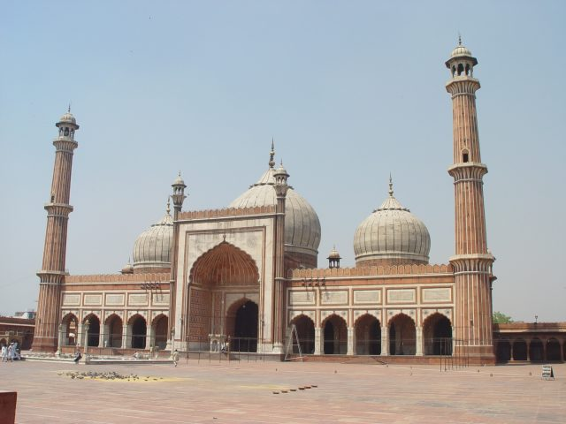
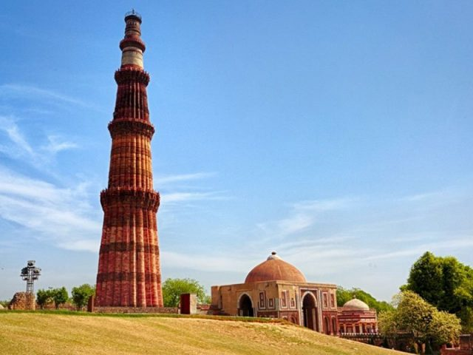

Jour 03 : DELHI  UDAIPUR

Petit déjeuner à l’hôtel.
Ce matin, transfert à l’aéroport de Delhi et envol à destination d’Udaipur à 13h20.
Arrivée à Udaipur à 14h45.
Accueil et transfert à l’hôtel. Installation.
Reste de la journée libre.
Repas libres.
Nuit à l’hôtel.

Jour 04 : UDAIPUR

Petit déjeuner à l’hôtel.
Ce matin, découverte du superbe City Palace, dominant le lac Pichola érigé en marbre et granit formant un immense dédale de halls, salons, cours, jardins, terrasses…
Le Palais du Maharadjah d’Udaipur, ou City Palace, est considéré comme le plus grand palais-forteresse du Rajasthan : 500 m de long et 30m de haut. De forte influence moghole, il surplombe le lac, offrant une superbe vue sur la ville.
Flânerie et découverte du jardin des femmes, Sahelion-Ki-Bari, le jardin des demoiselles d’honneur de la reine.
Vous visiterez également le Jagdish Temple.
Déjeuner libre.
Dans l’après-midi, vous partirez pour une balade en bateau sur le lac Pichola, agrandi par le Maharana Udai Singh après qu’il eut fondé la cité.
Découverte des deux îles situées au milieu du lac, l’île Jagniwas où se trouve le Lake Palace Hôtel qui couvre toute la superficie et l’île Jagmandir.
Retour sur le bord du lac.
Diner romantique avec vue sur le Lac au restaurant Jagmandir at Darikhana.
Nuit à l’hôtel.

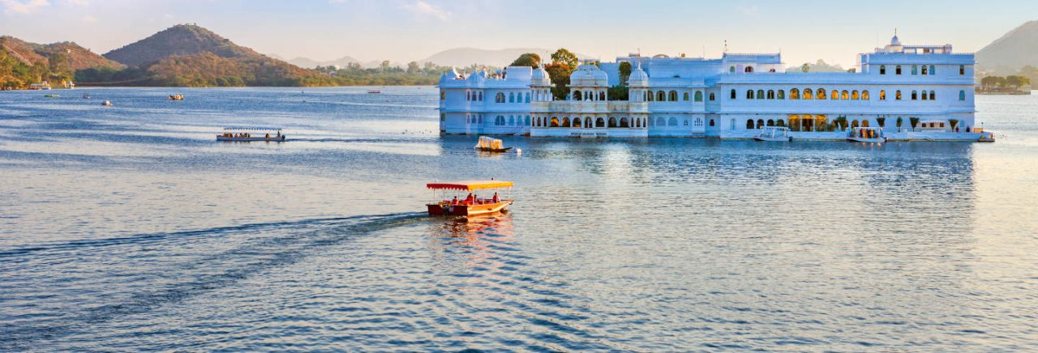

Jour 05 : Udaipur / Ranakpur (93 km/ 02 h15 min) / Jodhpur (156 km/
03 h)

Petit déjeuner à l’hôtel.
Départ pour Jodhpur, située sur la Route de la Soie reliant l’Inde à l’Asie centrale.
En chemin, arrêt pour la visite des temples jaïns de Ranakpur (pas de guide), très bel ensemble dont le temple d’Adinath est le joyau incontesté.
A 90 km d’Udaipur, une route sinueuse conduit à Ranakpur, l’un des temples jaïns les plus vastes et les plus importants du pays. Cet incroyable ensemble de marbre blanc comprend une série de 29 salles soutenues par une forêt de 1444 colonnes, toutes différentes. La dévotion des bâtisseurs transparait dans le raffinement de l’ouvrage et sa pâleur donne une sensation inégalée d’espace et d’harmonie.
Vous continuerez votre route vers Jodhpur.
Connue sous le nom de « la ville bleue », Jodhpur est une ville animée, reflétant parfaitement l’image d’un état princier d’autrefois. La ville fut fondée en 1459 par Rao Jodha pour être la capitale de l’état de Marwar.
A votre arrivée, installation à l’hôtel.
Fin de journée et repas libres.
Nuit à l’hôtel.

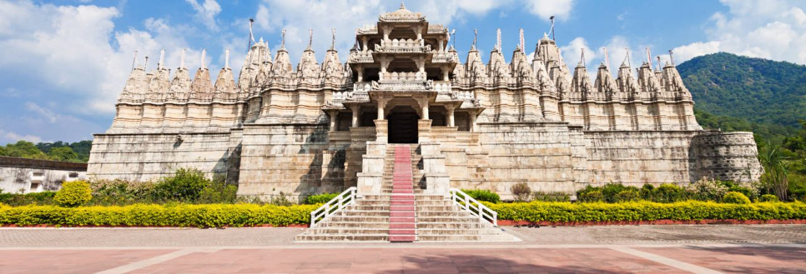

Jour 06 : Jodhpur / Jaisalmer (281 km/ 04 h 50 min)

Petit déjeuner à l’hôtel.
Départ pour visiter la ville de Jodhpur.
Vous commencerez avec la visite de l’impressionnante citadelle Mehrangarh Fort, forteresse en grès rouge dominant la ville, sur un éperon rocheux.
Du haut des remparts, vous dominerez la ville aux maisons de pierre, couleur bleu lavande et aux venelles étroites et tortueuses. Les habitants ont constaté que cette couleur bleue repoussait les moustiques et autres insectes. C’est pourquoi l’on désigne Jodhpur sous le nom de “Ville bleue”. On accède au Fort Mehrangarh par une route escarpée qui franchit sept portes successives, les “Pol”. La façade en grès rouge du palais est tout à fait remarquable. Les intérieurs comportent de nombreuses cours et salles, dont une partie est transformée en musée.
Et vous continuerez votre visite en découvrant Jaswant Thada, un superbe mausolée de marbre blanc construit à la mémoire du Maharaja Jaswant Singh (1629-1680).
Route pour Jaisalmer.
Jaisalmer, cité romantique et totalement préservée, a été surnommée la Cité Dorée en raison de la couleur que prend la pierre des remparts au coucher du soleil. Il y a des siècles, la ville dut sa prospérité à sa position stratégique sur la route des caravanes reliant l’Inde à l’Asie centrale.
Arrivée à l’hôtel et installation.
Fin de journée et repas libres.
Nuit à l’hôtel.

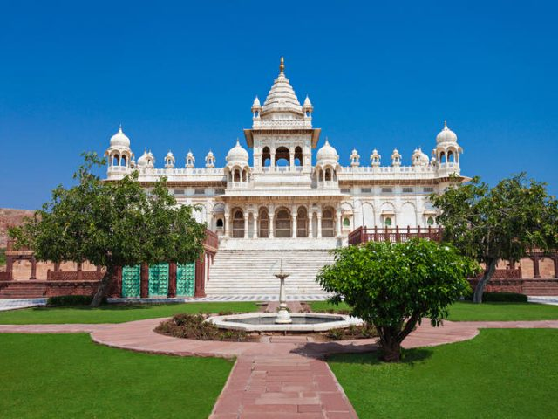
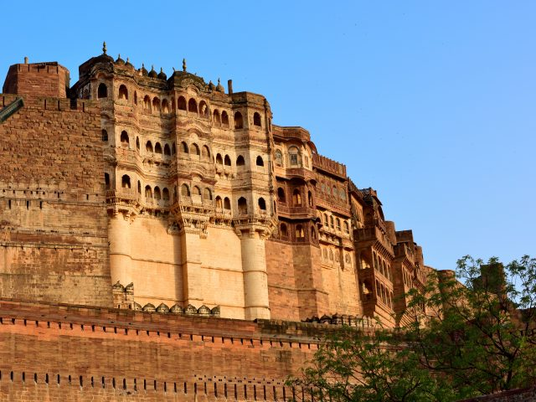

Jour 07 : Jaisalmer

Petit déjeuner à l’hôtel.
Départ pour une visite de la ville, à la découverte de de la ville de Jaisalmer.
Au pied de la dernière porte du fort, il fait bon s’attarder autour du bazar animé, et du marché. Comme au Shekhawati, les « haveli » des marchands sont richement décorées, mais c’est tout particulièrement la finesse du ciselage des façades et des balcons qui retient l’attention.
Vous commencerez avec la visite du fort de Jaisalmer. Construit au milieu du XIIème siècle, le fort de Jaisalmer est le principal monument de la ville, absolument incontournable. Il constitue en effet à lui seul l’intégralité du centre-ville, entouré par ses impressionnants remparts crénelés, longs de plus de 5 kilomètres.
Déjeuner libre.
Puis découvrirez les nombreuses Havelis peintes et les forts inhabités.
Puis vous visiterez Patwa Haveli, Vyas Chattri, Salim Singh Ki Haveli et Bada Bagh.
En soirée, vous partirez pour une excursion dans les dunes. Au programme, balade à dos de chameau et diner dans le désert du Thar au coucher du Soleil.
Nuit à l’hôtel.

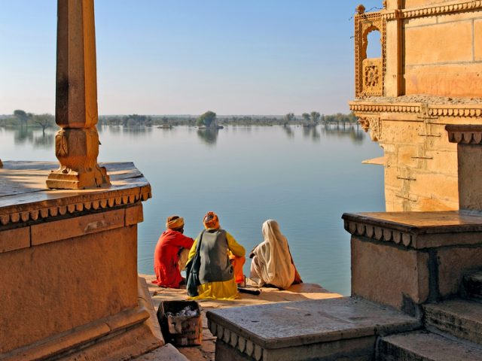
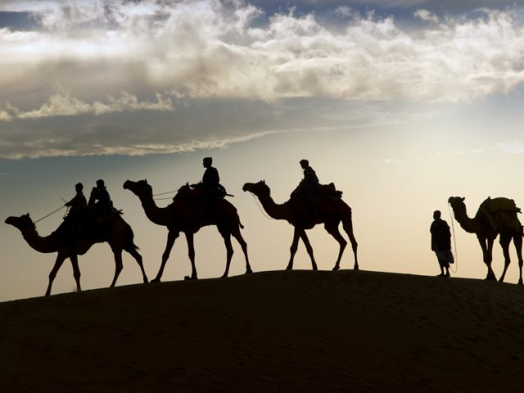

Jour 08 : JAISALMER / BIKANER (330 km / 4h45)

Petit déjeuner à l’hôtel.
Route en direction de Bikaner.
Sur l’ancienne route des caravanes, la cité-forteresse de Bikaner fut fondée au 16ème siècle par la famille princière de Jodhpur. Bikaner est connu pour ses élevages de chameaux considérés comme faisant partie des meilleurs du monde.
A votre arrivée, installation.
Vous débuterez l’après-midi avec la visite du sublime Fort Junagarh.
Edifié au 16ème siècle au nord-est de la ville, le vaste ensemble de cours et de palais du Junagarh Fort est l’une des rares cités-forteresses à ne pas être bâtie en hauteur. L’intérieur, qui héberge un Musée dédié aux armes, surprend par l’excellent état de conservation des parures.
Puis, du musée Ganga Golden Jubilee.
Ce petit musée possède une grande collection de poteries mais aussi un vaste choix de tapisseries, tableaux, armes et monnaies contribuant à la réputation de ce musée, l’un des plus intéressants et riches du Rajasthan. A voir : les miniatures Bikaneri.
Retour à l’hôtel.
Repas libres.
Nuit à l’hôtel.

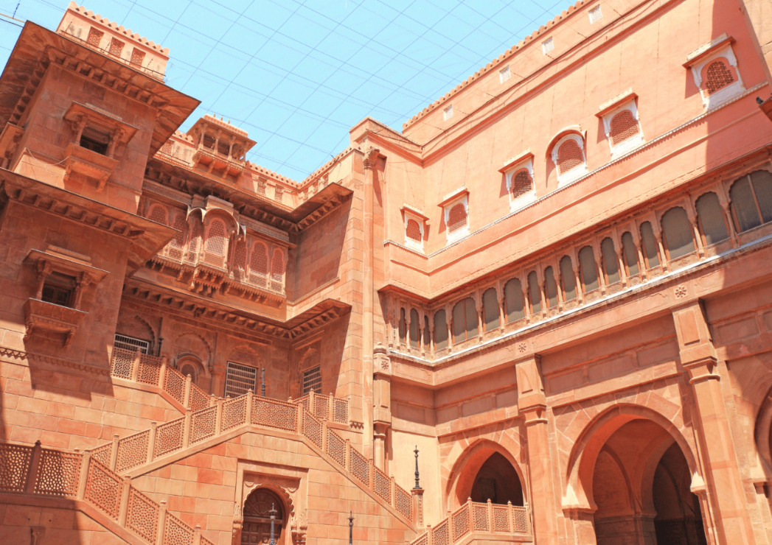

Jour 09 : BIKANER / SAMODE (310kms / 5h)

Petit déjeuner à l’hôtel.
Départ vers le Samode Palace.
Déjeuner libre en cours de route.
Arrivée et installation.
L’un des plus anciens et des plus beaux hôtels du Rajasthan, véritable palais de conte de fées, magnifiquement décoré de fresques, dorures et miroirs incrustés. Vieux de 475 ans, il associe le meilleur des styles indiens et moghols avec un luxe contemporain. Les superbes jardins sont eux largement parfumés des fleurs de saisons. Un lieu idéalement romantique pour un voyage de noces !
Diner aux chandelles.
Nuit.

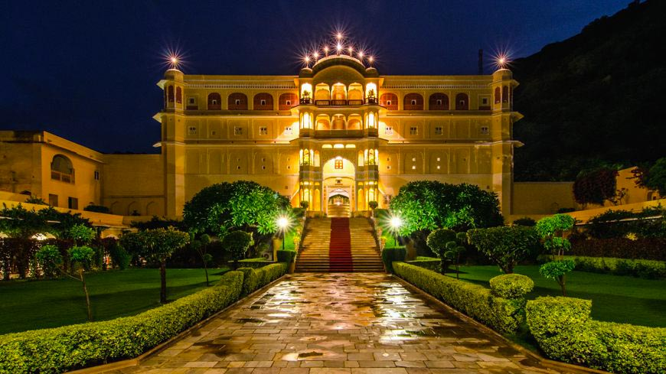
Jour 10 : SAMDE / Jaipur ( 51 kms / 1h)

Petit déjeuner à l’hôtel.
Matinée et déjeuner libres.
Route pour Jaipur, la ville rose..
Jaipur fut construite au XVième siècle par le Maharaja Jaisingh Ii, d’après le plan idéal expose dans l’arthashasthra hindou pour lequel la ville doit être a l’image du cosmos et refléter, dans la répartition des habitants, l’ordre social des varnas et des castes. Ainsi, la ville était tracée dans un carré, enceinte de murs percés de 9 portes, et divisée en 9 quartiers dont chacun avait une fonction précise, le palais occupant le centre. Jaipur est sans doute la ville indienne la plus proche du modèle théorique. La magnificence des palais témoigne de la puissance qu’atteignirent les princes rajpoutes qui quittèrent la forteresse d’Amber pour les palais de Jaipur. Entourée de collines et de roches accidentées, c’est une des villes indiennes les plus pittoresques et colorées. Le palais du maharaja est connu pour sa belle collection de costumes et pour sa salle d’armes remarquable. Le palais du vent «Hawa Mahal » est une façade baroque, architecture à la fois fantaisiste et fonctionnelle qui permettait aux femmes de la cour de contempler le spectacle de la rue à l’écart des regards indiscrets. L’observatoire « Jantar Mantar »est le témoin de la passion du maharaja Jaisingh Ii pour l’astronomie. Il fit bâtir plusieurs observatoires dont celui de Jaipur (1728-33). Ces instruments monumentaux permettent de lire les latitudes, longitudes et les distances entre les corps célestes, l’heure correspondant au méridien de Jaipur…
Installation à l’hôtel.
En soirée, balade en rickshaws dans les ruelles de la ville.
Temps libre dans le bazar local.
Dîner libre.
Nuit à l’hôtel.

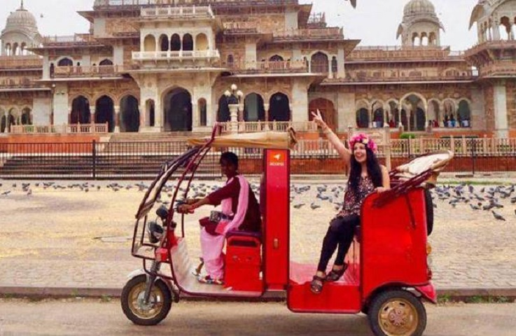

Jour 11 : Jaipur

Petit déjeuner à l’hôtel.
Ce matin, départ pour une excursion au fort d’Amber, accroché aux flancs d’un piton rocheux, il se reflète dans le lac Maota Sagar.
Vous accéderez au fort, à pied ou en jeep.
Ancienne capitale du royaume du Dhundar, la forteresse d’Amber contrôlait une gorge étroite sur la route de Delhi au Rajasthan oriental, par tout un système de fortifications sur les collines environnantes et elle possédait une grande valeur stratégique.
Déjeuner libre.
L’après-midi, visite du City Palace, aussi appelé palais du maharadjah, connu pour sa belle collection de costumes et pour sa salle d’armes remarquable.
Puis de l’observatoire « Jantar Mantar » témoin de la passion du maharaja Jaisingh II pour l’astronomie.
Retour à l’hôtel.
Repas libres.
Nuit à l’hôtel.

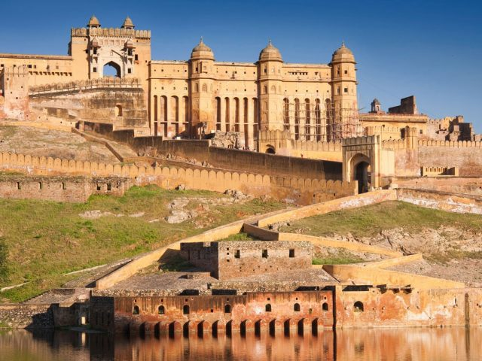
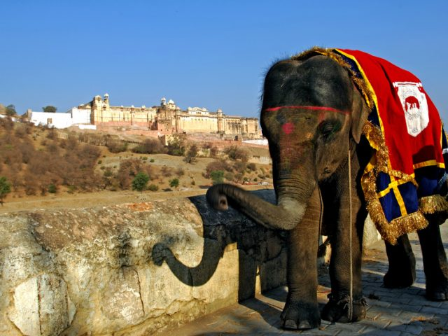

Jour 12 : JAIPUR / ABHANERI (95kms / 2h15) / Agra (156kms / 2h40)

Petit déjeuner à l’hôtel.
Départ pour Agra.
Arrêt en chemin pour la visite du village d’Abhaneri et ses étonnants baoris (grands réservoirs d’eau).
Découverte de Chand Baori, le plus important d’Inde.
Ses dimensions sont impressionnantes : d’une profondeur de 19 m, il ne compte pas moins de 3500 marches disposées sur 13 niveaux. Dans une région aussi aride que le Rajasthan, il était utilisé pour stocker l’eau de la mousson, en prévision de la saison sèche.
Déjeuner libre.
Continuation vers Agra.
Arrivée et installation à l’hôtel.
Diner libre.
Nuit à l’hôtel.

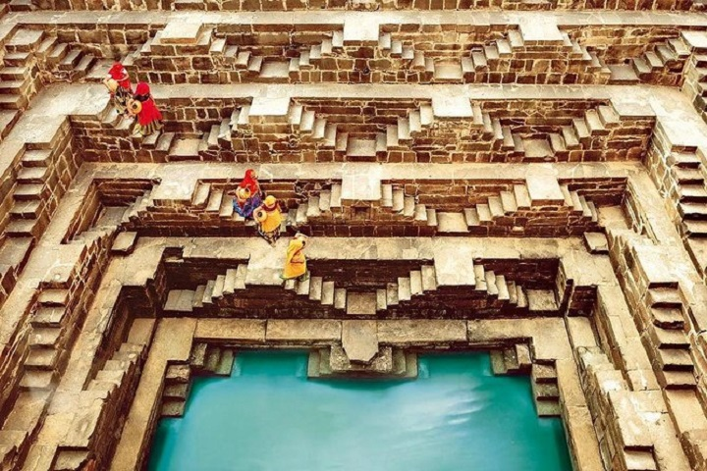

Jour 13 : Agra / Delhi (240kms / 4h)

Petit déjeuner à l’hôtel.
Départ pour la visite du célèbre et somptueux Taj Mahal, nommé « Palais de la Couronne ».
La monumentale porte sud en grès rouge qui ferme les jardins du Taj Mahal préfigure déjà le joyau qui se cache au-delà. Dans toute la splendeur de son marbre blanc incrusté de pierres semi-précieuses, de versets du Coran et d’arabesques florales, le plus célèbre symbole de l’Inde apparaît tel un mirage au fond d’un immense jardin au tracé géométrique qui, comme tous les jardins moghols, était censé représenter le paradis. Fou de douleur après la mort de sa seconde femme, Mumtaz Mahal, en 1631, l’empereur moghol Shah Jahan fit appel aux meilleurs artistes de son temps pour lui édifier un lieu de repos éternel. Il fut achevé en 1653.
Sur place un photographe professionnel vous prendra en photo en habits traditionnels sur ce fond magique qu’est le Taj Mahal.
Déjeuner libre. Puis, vous découvrirez le Fort Rouge, construit par l’empereur Akbar en 1565 et développé par ses successeurs.
À proximité immédiate des jardins du Taj Mahal, le Fort rouge d’Agra, monument significatif du XVIIe siècle moghol, est une puissante citadelle de grès rouge enserrant dans son enceinte de 2,5 km de périmètre la ville impériale, avec un grand nombre de palais féeriques, comme le palais de Jahangir ou le Khas Mahal, bâti par Shah Jahan, des salles d’audience, comme le Diwan-i-Khas, et deux très belles mosquées.
Route vers Delhi.
Arrivée et installation.
Diner libre.
Nuit à l’hôtel.

Jour 14 : Delhi  Paris
Vendredi 17 janvier 2025
Petit déjeuner à l’hôtel.
Transfert à l’aéroport de Dehli pour votre vol retour.
Formalités d’enregistrement et d’embarquement.
Envol à destination de Paris à 13h45 sur la compagnie Air India en vol direct.
Repas libres.
Toutes prestations à bord.
Arrivée à Paris Charles de Gaulle à 18h40 le même jour.
Fin de nos services.

hôtels NORMES LOCALES (ou similaires)

VILLE | HOTEL
DELHI | Hotel Palace Heights 3*
UDAIPUR | Fateh Niwas 4*
JODHPUR | Ranbanka Palace 4*
JAISALMER | Desert Tulip 4*
BIKANER | The Laxmi Niwas Palace 4*
SAMODE | Samode Palace 4*
JAIPUR | Khandela Haveli, A Boutique Heritage Hotel 3*
AGRA | Jaypee Palace 5*

devis n°25863

Devis « INDE DU NORD VOYAGE DE NOCES »

Bases de participants | Voyage réalisé sur la période de janvier 2025
Base 2 pax | 2 930 € par personne

Ces tarifs sont nets par personne sous réserve de disponibilité au moment de la réservation.
- nos prix comprennent :
– Les vols internationaux réguliers directs Paris CDG / Delhi et Delhi / Paris CDG sur la compagnie Air India (en classe économique)
– Les taxes aéroport internationales : 267 euros par personne à ce jour
– Le vol intérieur régulier Delhi / Udaipur et les taxes aéroports
– Tous les transferts et le transport en véhicule privatif climatisé avec chauffeur
– Les services de guides locaux francophones, lors des visites prévues
– L’hébergement en chambre double, comme mentionné ci-dessus ou similaire, avec les petits déjeuners
– Toutes les visites, entrées et excursions mentionnées dans le programme
– Les taxes locales et frais de services dans les hôtels et restaurants
– L’assistance de nos correspondants locaux sur place
- NOS PRIX NE COMPRENNENT PAS :
– Les frais de e-visa : à votre charge
– Les déjeuners et diners
– Les boissons lors des déjeuners et dîners
– Les pourboires (guides, chauffeurs, porteurs…)
– Les dépenses à caractère personnel
– Les assurances
– Tout ce qui n’est pas mentionné dans “nos prix comprennent”

Formalités :

INDE - Passeport valable au moins 6 mois après la date de retour + visa avant le départ.

